МИНИСТЕРСТВО ПРОСВЕЩЕНИЯ РОССИЙСКОЙ ФЕДЕРАЦИИ

ФЕДЕРАЛЬНОЕ ГОСУДАРСТВЕННОЕ БЮДЖЕТНОЕ ОБРАЗОВАТЕЛЬНОЕ УЧРЕЖДЕНИЕ ВЫСШЕГО ОБРАЗОВАНИЯ «РОССИЙСКИЙ ГОСУДАРСТВЕННЫЙ ПЕДАГОГИЧЕСКИЙ УНИВЕРСИТЕТ им. А. И. ГЕРЦЕНА»

**ИНСТИТУТ ИНФОРМАЦИОННЫХ ТЕХНОЛОГИЙ И   
ТЕХНОЛОГИЧЕСКОГО ОБРАЗОВАНИЯ**

**Кафедра информационных технологий и электронного обучения**

Основная профессиональная образовательная программа

Направление подготовки 09.03.01 Информатика и вычислительная техника

Направленность (профиль) «Технологии разработки программного обеспечения»

форма обучения – очная

**Курсовая работа**

« Использование сервиса «Nicepage» для разработки веб-портфолио специалиста в области информационных технологий»

Обучающегося 4 курса

Чалапко Егора Витальевича

Научный руководитель:

старший преподаватель кафедры ИТиЭО

Аксютин Павел Александрович

Санкт-Петербург

2022

Оглавление

Введение 3

1. Теоретическая часть 5

1.1 Как создается веб-портфолио 5

1.2 Представление проектов 8

1.3 Способы создания веб-портфолио 10

2. Практическая часть 18

2.1 План работы 18

2.2 О программе Nicepage 19

2.3 Создание портфолио 21

Заключение 38

Список литературы 39

# Введение

Во все времена для приёма на работу, необходимо огромное количество факторов. Но самым главным всегда являлся и будет являться опыт работы. Проекты, в которых было принято участие, предыдущие места работы, практики и стажировки – всё то, что имеет наибольшее значение при приёме на работу, и зачастую указывается в резюме.

Но резюме не всегда имеет возможность отразить все навыки того, кто его составляет. Оно содержит в себе краткий профессиональный путь составителя, от обучения до того места, где он находится сейчас. Резюме позволяет нанимателю получить размытое представление о том, кто стоит перед ним. Но оно не способно наглядно показать опыт этого человека на примере, для этого оно подкрепляется портфолио.

Портфолио – аккуратно собранный и представленный набор работ и проектов, в которых составитель принимал участие, или же являлся инициатором. Как небольшой экскурс в его работу, портфолио позволяет нанимателю наглядно на примерах рассмотреть возможности и навыки составителя, которые тот оттачивал годами. Таким образом, портфолио играет огромную роль во время поиска работы для специалиста, особенно если профессия специалиста имеет некий творческий уклон, или же проекты имеют персональное значение.

Для специалистов информационных технологий портфолио также имеет высокое значение, так как с его помощью, можно точно оценить способности и умения программиста, понять его профессиональный уровень.

Если же рассматривать возможные представления портфолио, то они бывают различны. Многим привычна форма физическая, распечатанные файлы, собрания бумаг о работах, как и с резюме. Но в настоящее время гораздо проще и удобнее работать с веб-портфолио – онлайн-ресурсом, который не только будет хранилищем и выставкой работ составителя, но также и своеобразной рекламой для нанимателей. Особенно это касается вышеупомянутых специалистов информационных технологий. Создать страницу где будут находится примеры программ с ссылками на код намного лучше, чем распечатывать примеры кода, или отправлять их каким-либо образом, тем более что само наличие веб-ресурса может говорить об опыте работы с веб программированием.

В этой курсовой работе будут рассмотрено создание веб-портфолио специалиста в сфере IT, аспекты и основы создания портфолио, а также использование различных веб-ресурсов для этого. Конкретно в этой работе будет рассмотрено создание веб-портфолио при помощи сервиса для создания веб-страниц «Nicepage», будут исследованы аспекты работы с этим сервисом, разобраны плюсы и минусы этой программы.

# 1. Теоретическая часть

## 1.1 Как создается веб-портфолио

Для того, чтобы разобраться с составлением веб-портфолио, для начала необходимо дать чёткий ответ на вопрос «Что такое портфолио?»

Как упоминалось во введении, резюме – документ, который больше центрируется на кандидате, поступающем на работу. Оно может содержать в себе информацию о кандидате, описание должности, на которую он претендует, описание навыков претендента, опыта работы, образования. Оно содержит поверхностную информацию о возможностях его составителя, выжимку того, что необходимо нанимателям. Если говорить ещё проще, то резюме - профессиональная автобиография человека [1].

Портфолио – оформленное собрание проектов, в которых составитель принимал непосредственное участие, или же являлся инициатором. Самая важная его часть – это акцент на выполненных работах, представление их в понятном ключе, описание положительных качеств проделанной работы и возможная польза от внедрения. Это то, что позволяет напрямую, используя примеры, оценить опыт составителя, нагляднее оценить его навыки.

Портфолио также может содержать информацию о составителе, в виде его краткой профессиональной биографии, доказательства его успехов, такие как дипломы и награды, а также контактные данные.

Для составления правильного портфолио важны следующие пункты:

- Грамотность.

- Краткость.

- Актуальность.

- Мотивация заказчика.

- Доступность.

- Грамотное структурирование.

- Простой и понятный дизайн.

- Широкий охват.

Необходимо придерживаться всех вышеперечисленных аспектов, так как это позволит создать грамотное портфолио. Краткое, доступное и понятное, правильно структурированное портфолио позволит интересующимся нанимателям быстро и точно оценить проекты кандидата. Подобное портфолио также может оставить и положительное впечатление о его авторе, который смог аккуратно и чётко подать всю необходимую нанимателям информацию.

Портфолио используются людьми с различными направлениями деятельности и могут быть представлены в различных форматах, каждый со своими достоинствами и недостатками.

Из возможных видов портфолио есть печатное. Такое портфолио распечатывают на обычной бумаге, раскладывают по темам или в хронологическом порядке и берут на собеседование.

Достоинствам этого вида портфолио является то, что его можно дополнить сертификатами, рекомендательными письмами. Его удобно передать на собеседовании нанимателю и сразу обсудить нюансы.

К недостаткам относится не самое удобное хранение такого портфолио. Оно может случайно выпасть из папки. Тогда портфолио придется восстанавливать. А если это были документы, рекомендации, с которых не делали копии, можно потерять их навсегда. Помимо этого, его намного тяжелее носить на собеседование, и гораздо сложнее собирать, учитывая, что всё должно быть максимально подробно и удобно изложено на бумаге таким образом, чтобы его не приходилось хаотично перелистывать.

Ещё одним видом портфолио является электронное портфолио. В электронном портфолио все документы и кейсы хранятся в облаке или на usb-носителе. Портфолио можно смотреть с компьютера, ноутбука, планшета или смартфона.

Среди достоинств – безопасность. Файлы, хранящиеся на usb-носителе являются бэкапом для файлов, хранящихся на основном компьютере составителя. Это позволит сократить возможные потери данных при сбоях. Также этот способ создания портфолио позволит ограничивать доступ к данным: например, открывать файл только для просмотра, без возможности изменения или копирования. Помимо этого, usb-носитель намного компактнее распечатанного портфолио, и гораздо проще создать копии электронного портфолио.

К недостаткам относятся расширения файлов. Некоторые расширения могут не считываться на компьютерах нанимателей. Особенно если речь идёт о специалистах в сфере IT, где для многих программ используются собственные расширения, операционные системы.

В работе затрагивается возможности и способы создания онлайн-портфолио или же веб портфолио. Такое портфолио создают на сайте — самодельном или на специальном тематическом. Там размещают ссылки на проекты, публикуют тексты, видео.

Выше в работе были рассмотрены многочисленные плюсы создания веб-портфолио. К ним можно добавить и простоту использования для нанимателя. Когда наниматель получает ссылку на сайт-портфолио, ему не нужно ничего скачивать или перелистывать: он открывает страницу и просматривает файлы.

К недостаткам можно добавить нестабильность сервисов хостинга или создания портфолио, а также возможные перебои с электропитанием или проблемы у Интернет-провайдера нанимателя.

Следует рассмотреть порядок создания веб-портфолио.

Для начала, необходимо выбрать домен. От выбора доменного имени зависит, насколько легко будет найти сайт портфолио — поэтому оно должно быть запоминающимся и звучать профессионально. Домен можно выбрать при покупке доменного имени для сайта, но с использованием сервисов для создания портфолио, или же деплоя портфолио через сервисы на подобие GitHub Pages работает немного иначе.

Далее необходимо продумать структуру сайта и дизайн. Дизайн сайта должен быть прост и понятен, он не должен быть вызывающим или отталкивающим. Он должен быть спокойным и мягким, не напрягающим глаза. Он должен свободно подавать информацию, гармонируя с построением страниц и структурой сайта в целом, не пересиливая её. Дизайн также должен корректно отображаться на мобильном устройстве.

С дизайном необходимо продумать и структуру самого сайта. Для этого понадобится сжать все идеи, рассмотренные выше, и разделить их на страницы сайта.

После рассмотрения аспектов создания веб-портфолио и составления возможной структуры сайта, а также плана разработке, следует уделить внимание и вопросу представления проектов на сайте портфолио.

## 1.2 Представление проектов

Перед тем, как затрагивать представление самих проектов, необходимо уделить тому, какие работы стоит добавлять в портфолио. Как было подмечено в прошлом разделе, необходимо подбирать самые лучшие и проработанные проекты, дабы предоставить наиболее правильную картину о составителе.

Для более опытных специалистов, стоит в первую очередь необходимость отбора работ. Для лучшего впечатления, необходимо выбрать наиболее крупные проекты. Эти проекты лучше разбить по категориям, схожим по тематикам или характеру проделанной работы. В каждую категорию лучше отбирать не более 5-7 работ, дабы не перегружать портфолио, и обеспечить простоту оценки опыта для посетителя.

С начинающими специалистами необходим другой подход. Для них сбор портфолио стоит начать с учебных работ и бесплатных проектов для знакомых или себя, если таковые имеются. Ещё одной частой рекомендацией для создания портфолио для начинающих, является создание стандартных проектов, для повышения личного опыта или же попытки заинтересовать возможных нанимателей. Примером подобных проектов может служить создание простейших игр, или программа калькулятор, которая может обеспечить работу некоего бренда. В этом также может помочь участие в различных конкурсах или открытых проектах.

Определившись с работами, и распределив их по категориям, можно перейти к последовательности подачи работ. Она может быть:

- по жанрам или направлениям;

- от новых к более старым;

- от лучших к менее удачным.

Затем следует определиться с самым ключевым звеном – самим представлением проектов. Как было неоднократно упомянуто, главное отличие портфолио от резюме – упор на проекты, наглядно показывающий опыт составителя. Поэтому составлению проектов следует уделить наибольшее внимание. Представление каждого проекта должно содержать:

- Цели, поставленные перед исполнителем данного проекта;

- Задачи, которые необходимо решить для выполнения проекта;

- Стоявшие сроки реализации для этого проекта, или же сроки, за которые он был выполнен;

- Нюансы и тонкости выполнения этого проекта, те, которые были поставлены, как требования для выполнения задачи, или же те, которыми воспользовался сам автор проекта;

- Ход работы над проектом, с разбором по шагам, описанием возникших сложностей, и способами их решения;

- Итоги проделанной работы, полученные опыт или навыки, чёткая оценка собственного результата, возможные улучшения или другие способы решения поставленных задач.

Конечно, текст — это не всё, что необходимо для представления проекта. Материал следует подкреплять скриншотами с примерами, таблицами, фрагментами кода, работающими демоверсиями, если это возможно, видеоматериалом с демонстрацией работы программы. Лучший вариант - помимо всего этого, также иметь возможность загрузить полную версию программы в исполняемом файле, или же иметь ссылку на онлайн IDE с кодом, где работу программы сразу можно будет протестировать, без необходимости скачивать её и необходимые для её работы программы.

После исследования особенностей создания онлайн-портфолио, а также тонкостей представления проектов на веб-базированных ресурсов, следует перейти к рассмотрению способов создания веб-портфолио, и конкретно к инструментам создания подобных ресурсов.

## 1.3 Способы создания веб-портфолио

Под способами создания здесь подразумеваются инструменты для создания веб-портфолио. Подобные инструменты могут быть, как и простыми конструкторами сайтов, так и специализироваными системами для создания веб-портфолио, или упрощённые системы для создания html файлов. Некоторые системы могут также предлагать деплой с личным доменом, тогда как для других могут потребоваться дополнительные ресурсы. В этом разделе следует рассмотреть несколько наиболее популярных инструментов для создания онлайн-портфолио.

Для начала, следует рассмотреть конструкторы сайтов.

Tilda

Лидер в создании одностраничных сайтов. В пределах бесплатной функциональности пользователям доступно создание одного сайта с использованием готовых шаблонов или Zero Block — встроенного редактора.

Бесплатные возможности:

- 1 сайт объемом до 50 страниц;

- 50 МБ места на сервере;

- автоматическая адаптация стандартных блоков под мобильные устройства;

- подключение собственной CRM.

В платном тарифе доступно больше места на сервере, расширенная библиотека тем, больше защиты от кибератак и другие возможности. Бесплатный сайт на Tilda подойдет для тех, кто не планирует получать большое количество трафика на ресурс. Для большей функциональности стоит все же подключить платный тариф.

Преимущества Tilda:

- большая библиотека шаблонов;

- адаптивность под мобильные устройства;

- подключение собственной CRM магазина или легкая интеграция Bitrix24, amoCRM, «Мегаплан»;

- интеграция с сервисами рассылок: MailChimp, UniSender, SendGrid;

- возможность подключения счетчиков аналитики и пикселей соцсетей;

- достаточно удобная настройка параметров SEO;

- собственный обучающий курс по созданию лендингов.

Недостатки Tilda:

- высокая стоимость платных тарифов — от 500 руб/мес при оплате за год;

- ограниченный размер файлов, которые можно загрузить на хостинг — 50 МБ места в пределах бесплатного тарифа;

- невозможно сделать полноценный личный кабинет пользователя;

- нет масштабируемости на картинках.

ReadyMag

Основная особенность этого конструктора — огромный выбор анимации, которые можно настроить под свой вкус. Есть сетка для подбора количества колонок. В конструкторе предусмотрена адаптивная верстка для мобильных устройств.

Что предоставляется в бесплатной версии:

- один проект объемом до 10 страниц;

- адаптивная верстка под все типы устройств;

- библиотека фотографий с Unsplash;

- около 3000 шрифтов;

- полная библиотека анимаций;

- настраиваемая сетка для размещения контента.

Преимущества Readymag:

- гибкая настройка: можно добавить в текст любые элементы;

- удобная кнопка пред просмотра: можно в один клик увидеть, как будет выглядеть страница на сайте;

- отзывчивая служба поддержки, которая работает на русском языке.

Недостатки Readymag:

- тарифные планы: есть несколько вариантов, но полная функциональность доступна только в самом дорогом;

- для работы придется изучить много справочных материалов.

Mobirise

Программная, а не облачная версия конструктора сайтов. Она устанавливается на Windows, macOS, Linux и Android. Регистрация бесплатна, можно подключить личный кабинет на сайте или войти в аккаунт через соцсети. В кабинете хранятся черновики и история покупок.

После регистрации открывается окно с визуальным редактором — таким же, как и в веб-сервисах. Работать в программе можно онлайн и оффлайн, но в последнем случае постоянно сохраняйте прогресс.

Что предоставляется в бесплатной версии:

- библиотека шаблонов;

- настройка мобильной версии;

- поддержка экспорта и импорта проектов.

Преимущества Mobirise:

- полностью готовая к работе программа уже в бесплатной версии;

- адаптивность;

- простота интерфейса;

- удобный блочный редактор.

Недостатки Mobirise:

- сложная функциональность (корзина, способы оплаты) подключается только в платной версии;

- домен и хостинг придется покупать отдельно;

- сохранить изменения можно только с основного устройства, на котором хранятся все файлы сайта.

uCoz

На uCoz.com собирали большую часть ресурсов начиная с 2006 года. Причиной тому стал широкая функциональность бесплатной версии: удобный визуальный редактор, простое подключение домена, много модулей для настройки ресурса под свои предпочтения.

Здесь в пределах бесплатной версии можно сделать сайт с доменом третьего уровня с применением бесплатных шаблонов.

Преимущества сервиса:

- большая библиотека шаблонов;

- понятный интерфейс;

- удобная настройка;

- резервное копирование сайта.

Недостатки сервиса:

- 30 дней после создания сайт не выводится в индекс — до этого сайт находится в так называемом «карантине»;

- много рекламы;

- без оплаты подписки нельзя убрать рекламу со своего сайта;

- мало места на сервере — всего 400 Мб;

- медленная работа техподдержки;

- администрация ресурса может просматривать сайт пользователя по своему усмотрению.

WordPress

Одна из самых популярных CMS для создания новых сайтов. WordPress завоевал известность благодаря обширной бесплатной функциональности, удобной настройке и большой библиотеке плагинов, с которыми можно настроить сайт практически под любые цели. В сети много инструкций и руководств по работе с конструктором.

Но при этом у него есть и минусы — с ним достаточно сложно продвигать сайт в органической выдаче, для тонкой настройки нужны базовые знания PHP и HTML/CSS.

Преимущества сервиса:

- простая настройка — все интуитивно понятно;

- удобное управление через администрацию;

- можно настроить авто наполнение сайта при интеграции с 1C;

- огромная библиотека бесплатных тем и шаблонов.

Недостатки сервиса:

- при обновлении движков может потеряться часть функционала, и придется оперативно восстанавливать работу сайта;

- на профессиональных форумах можно встретить информацию, что при посещаемости более 100 человек сайт начинает виснуть. Причем проблема остается даже с покупкой выделенного хостинга;

- угрозы безопасности. Сайты на WordPress постоянно взламывают из-за уязвимостей системы, постоянного создания новых способов взлома;

- плохая индексация. Тут сразу несколько причин — из-за плагинов на страницах много стороннего кода, который мешает загрузке страниц. А еще опытные пользователи отмечают, что с «родным» дизайном сайт хуже индексируется, чем при использовании собственного оригинального оформления.

Ucraft

Удобная площадка для создания разных типов веб-сайтов: от одностраничных до магазинов с большим количеством товаров. Основной функционал, доступный «из коробки», включает в себя библиотеку тем, бесплатный хостинг и конструктор с тонкой настройкой.

При создании ресурса можно редактировать как отдельный блок, так и сразу всю страницу целиком, задать нужное форматирование всего в несколько кликов.

В рамках бесплатного доступа предоставляются:

- подключение своего домена;

- SSL-сертификат;

- 15 страниц на ресурсе;

- поддержка счетчика Google Analytics;

- защита страниц паролем.

Этого функционала будет достаточно для создания сайта-визитки или небольшого ресурса. За подключение продвинутых модулей, интеграцию E-commerce придется оплачивать подписку на платные модули.

Преимущества Ucraft:

- хорошее визуальное оформление «из коробки», без использования платных тем;

- относительно большие возможности SEO в пределах бесплатного тарифа в сравнении с аналогичными конструкторами;

- стабильная интеграция сторонних сервисов;

- встроенные редакторы — текстов и логотипов;

- безлимитный хостинг.

Недостатки Ucraft:

- плохая локализация перевода — не всегда понятные формулировки в интерфейсе;

- нельзя перейти на более дешевый тариф — придется пересоздавать сайт с нуля;

- все шаблоны одностраничные — на каждой новой странице придется использовать шаблон заново.

Следует также уделить внимание и ресурсам, специально разработанным для создания портфолио.

Сайты www.uchmet.ru, www.proshkolu.ru, nsportal.ru и другие, активно используются в российском педагогическом сообществе для ведения электронных портфолио учителей, общения с коллегами и обмена опытом. Есть инструменты для ведения блогов, вставки изображений, базовые средства коммуникации с поддержкой элементов социальных сетей.

Сайт netfolio.ru – коммерческий проект для систематизации результатов профессиональной деятельности педагогов. Включает инструменты для заполнения стандартной анкеты, возможность публикации фотографий и текстовых документов. Кроме того, для заполнения портфолио требуется платная регистрация и установка клиентской программы на свой компьютер. Система представляет комплект сервисов для систематизации профессиональных достижений педагогов в рамках мониторинга системы образования. Не предполагается использование в учебном процессе.

Сайт portfolios.ru – конструктор сайтов-портфолио для фотографов и дизайнеров. Система может использоваться в качестве публикации фотогалерей и творческих графических работ в открытом доступе.

Портал 4portfolio.ru – решает проблему создания и ведения непрерывного интерактивного электронного портфолио в школе, колледже, вузе и после его окончания. К платформе подключаются отдельные обучаемые, университеты, школы и колледжи. Первые наглядно представляют свои успехи и достижения в формате текста, фото, видео и инфографики. Школьники ведут портфолио для представления основных результатов при поступлении в вуз. Студентам портфолио помогает презентовать работодателям достоверные, подтверждённые преподавателями достижения и компетенции в целях эффективного трудоустройства.

После изучения аспектов создания веб-портфолио, тонкостей оформления проектов, а также различных инструментов для создания онлайн-портфолио и сайтов, имеет смысл перейти к основной части данной работы - созданию веб-портфолио. Это включает в себя рассмотрение выбранной системы и принципов её использования, выбор необходимых материалов и проектов для наполнения портфолио, создания плана построения веб-сайта и непосредственно конструкция самого портфолио и его деплой.

# 2. Практическая часть

## 2.1 План работы

В этом разделе следует, придерживаясь рекомендаций из прошлых разделов, рассмотреть структуру сайта портфолио и в подробностях составить карту веб-ресурса. Но перед этим следует также определиться с наполнением раздела проектов. Для этой работы будут использоваться выполненные лабораторные работы по программированию за прошлые курсы. Помимо этого, могут также использоваться задания примеры – те самые задачи и работы, которые предлагаются к выполнению для привлечения нанимателей.

Разобравшись с тем, чем будет заполнено портфолио, следует перейти к самому плану сайта. Сайт будет разделён на следующие страницы:

- Домашняя страница. Это первое, что увидят посетители. Домашняя страница должна производить положительное впечатление и приковывать внимание нанимателя. Для этого необходим емкий и чёткий заголовок, изображения высокого качества и хорошо продуманный вступительный текст.

- Страница с работами. Для создания этого раздела необходим тщательный анализ проделанных работ и проектов. Включить в портфолио необходимо только лучшие, наиболее проработанные и тематически правильные проекты. Так посетитель не потеряется в обилии проектов, но при этом сможет составить четкое впечатление о опыте и навыках составителя.

- Раздел «О себе». Раздел, посвященный биографии составителя, его образованию и опыту.

- Резюме. Раздел, содержащий резюме составителя, желательно со ссылкой на скачиваемый файл резюме.

- Контакты. Электронная почта, телефон, ссылки на социальные сети составителя.

После рассмотрения плана веб-ресурса и перед тем как перейти непосредственно к созданию портфолио, необходимо остановится на используемой программе.

## 2.2 О программе Nicepage

Nicepage — кроссплатформенный визуальный редактор сайтов для Joomla и WordPress.

Приложение доступно для Windows и macOS. Хотя по факту запускается веб-версия. Поэтому можно ничего не скачивать, делая всю работу онлайн. Также есть плагины для Joomla и Wordpress.

Сам проект можно сохранить в виде готового набора файлов для Joomla, Wordpress, html или изображения.

Для работы с Nicepage скорее понадобится опыт работы с графическими редакторами, чем с инструментами разработки. Интерфейс приложения разделён на три секции: список страниц сайта, редактор текущей страницы и набор инструментов.

Характеристики сервиса:

Позиционирование от руки. Nicepage позволяет размещать элементы сайта в любом месте веб-страницы. Некоторые разработчики веб-сайтов ограничивают пользователей тем, где они могут размещать элементы на своей странице. С помощью Nicepage можно перемещать блоки из обозначенных областей и даже размещать элементы в слоях. Пользователь имеет полный контроль над тем, где и как каждая деталь появляется на его странице.

Анимация сайта. Nicepage предоставляет несколько вариантов анимации сайта. Есть возможность добавить анимацию к существующим текстовым полям и изображениям.

Шаблоны. На Nicepage доступно более 3500 шаблонов. Галерея шаблонов разбита на три раздела: HTML, WordPress и Joomla. Дизайн в основном одинаков в каждой категории.

В каждом разделе шаблоны разделены на 19 категорий: бизнес и право, еда и ресторан, недвижимость, свадьба и многое другое.

Разделы блока шаблона. Чтобы не создавать раздел с нуля, имеется возможность перетащить целые готовые блоки на свой сайт. Каждый блок контента имеет несколько вариантов макета в зависимости от отрасли.

Простота использования. Из-за простой системы создания, больше схожей с редактором изображений, Nicepage очень прост в использовании, и интуитивно понятен. При запуске программы запускается небольшой обучающий курс, в котором за пару минут пользователя проводят по основным функциям программы. Если же у пользователя возникнут проблемы с пониманием работы программы, имеется большое количество видео уроков по разным аспектам использования программы.

Разобравшись с используемой программой, можно наконец перейти к созданию портфолио.

## 2.3 Создание портфолио

Разобравшись наконец со всеми необходимыми аспектами создания портфолио, а также рассмотрев используемую программу, можно наконец приступить к созданию веб-портфолио.

Работа в Nicepage сравнима с работой в редакторе документов или изображений. Всё работает по системе Drag and Drop, необходимо просто перетаскивать интересующие элементы на экран или же добавлять их при помощи встроенных систем.

Для начала, можно выбрать стандартный предлагаемый пустой сайт и начать редактировать. Сначала стоит сменить название страниц. Сделать это можно, нажав на любую из доступных страниц в меню выбора и сменить название.

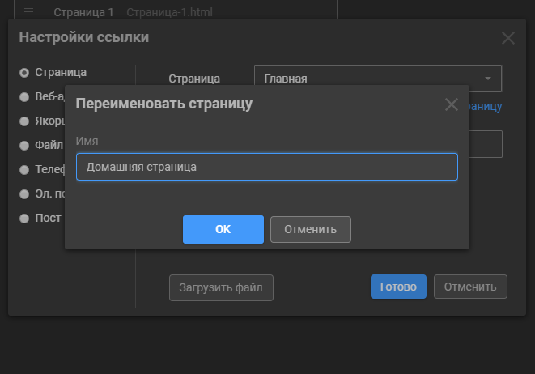  
Скриншот 1. Смена названия страницы.

Для начала, стоит создать Домашнюю страницу, и настроить шапку веб ресурса. Сделать это достаточно просто, добавляя новые блоки с картинками и текстом и заполняя их. Также можно настроить дизайн меняя заливку блоков. Следует добавить блок с краткой информацией о создателе портфолио, а также ещё один с кратким описанием навыков. В каждый из блоков стоит добавить кнопки с ссылками на страницы с более полной информацией по теме (Страница об Авторе или Страница портфолио). Ссылки добавляются посредством выбора пункта «ссылка». Она может вести, как и на страницу сайта, так и на определённый веб-ресурс или объект.

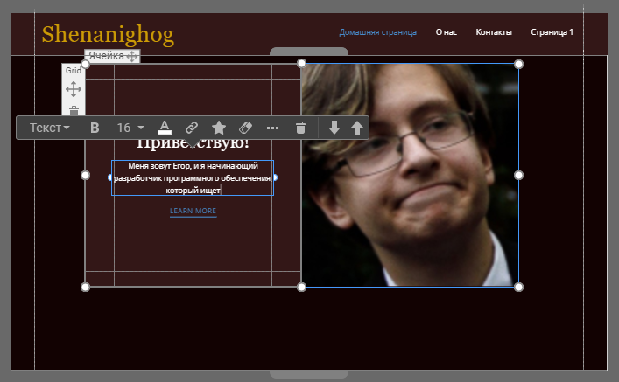  
Скриншот 2. Создание и оформление блока

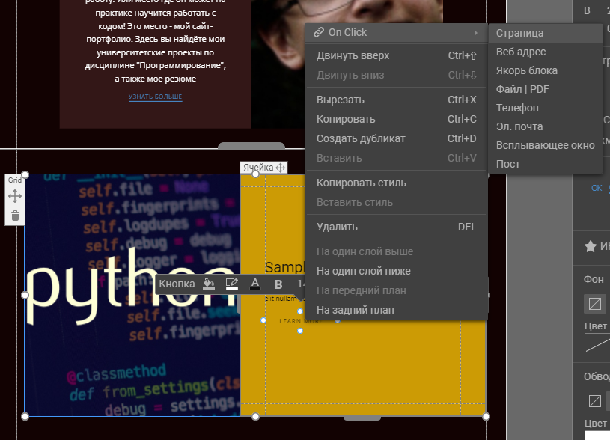  
Скриншот 3. Работа с ссылками

Далее следует завершить работу с шапкой веб-ресурса и перейти к редактированию следующей страницы.

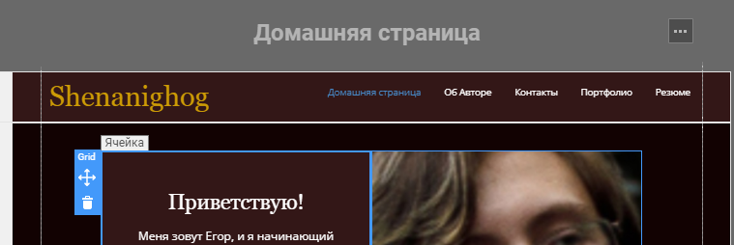  
Скриншот 4. Финальная версия шапки

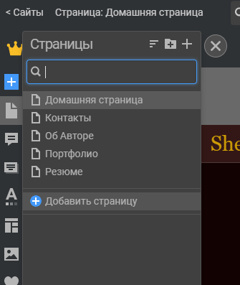  
Скриншот 5. Переход на другую страницу.

Для создания страницы «Об Авторе», следует выбрать один из предоставленных шаблонов для блока с текстом.

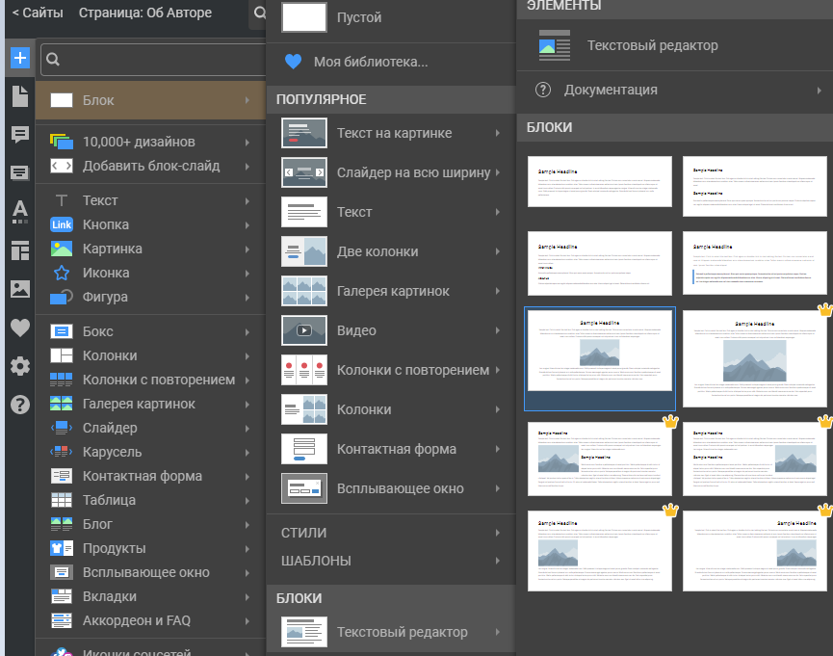  
Скриншот 6. Работа с шаблонами.

Затем следует заполнить выбранный блок информацией об авторе. Следует сохранять общий стиль и цветовую палитру для блоков всех разделов на ресурсе.

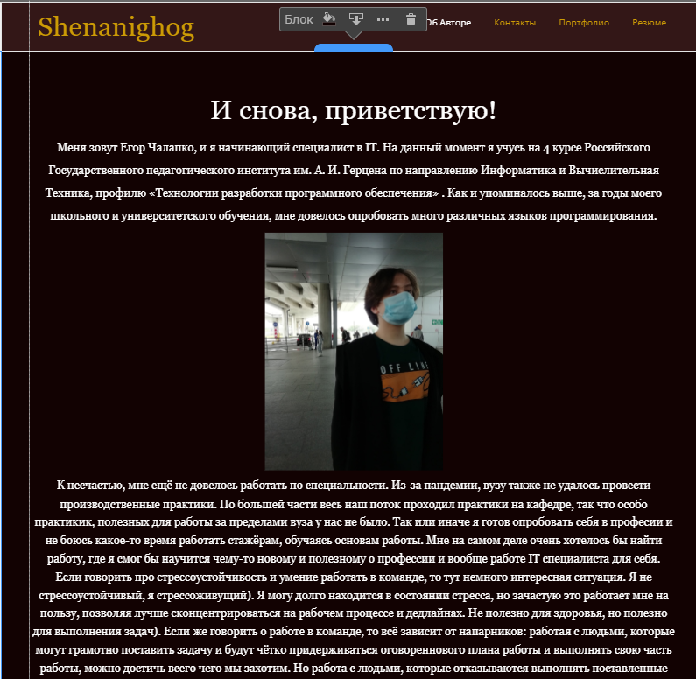  
Скриншот 7. Заполнение блока информацией (1)

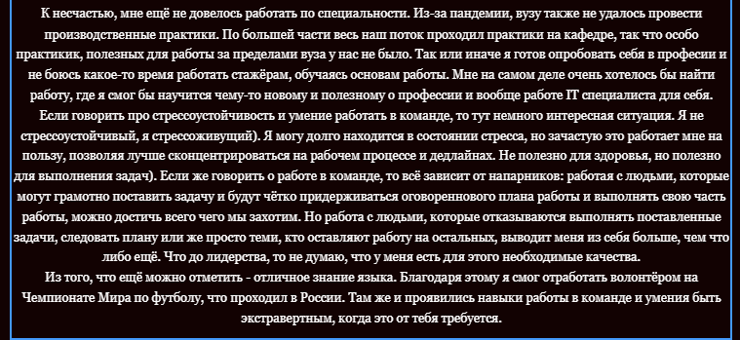

Скриншот 8. Заполнение блока информацией (2)

Также, на этой странице стоит разместить ссылку на страницу с контактами, чтобы для быстрого перехода между двумя взаимосвязанными страницами. Создать и добавить кнопку в Nicepage так же просто, как добавить картинку в документ.

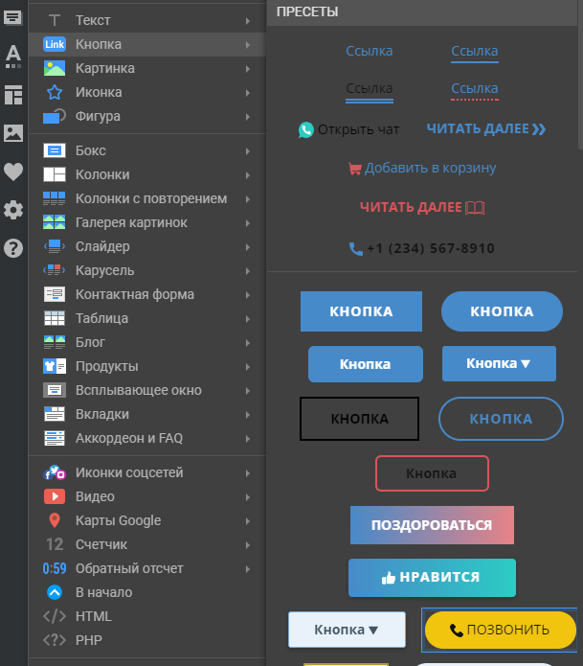  
Скриншот 9. Выбор кнопки из шаблонов

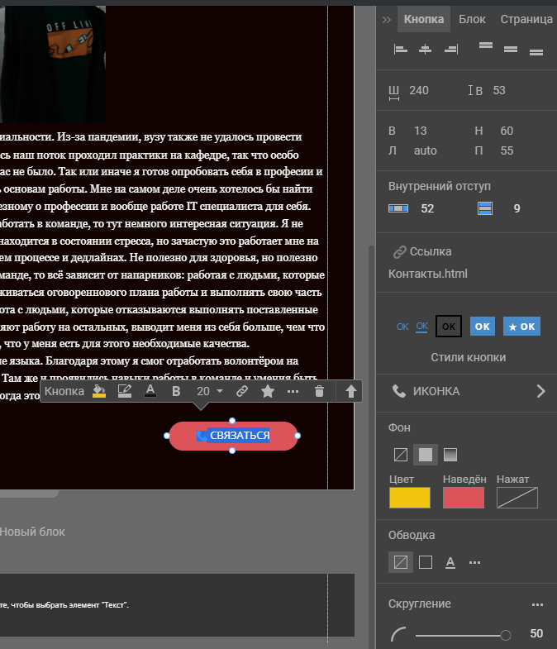  
Скриншот 10. Настройка кнопки.

Также, следует добавить подвал всему сайту, на котором будет указан автор сайта и год создания ресурса. Работа с подвалом такая же, как и работа с шапкой.

  
Скриншот 11. Работа с подвалом.

Разобравшись с подвалом веб-сайта, следует перейти к созданию следующей страницы – Страницы «Контакты». Среди шаблонов блоков в Nicepage имеются шаблоны для листа контактной формы. Им стоит воспользоваться и предать ей стиль веб-ресурса. Туда стоит добавить различные способы связи с автором, такие как телефонный номер, электронная почта, мессенджер и соц-сети.

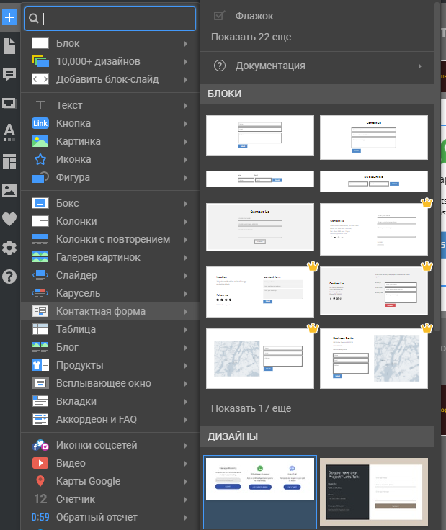  
Скриншот 12. Выбор шаблона для листа контактов.

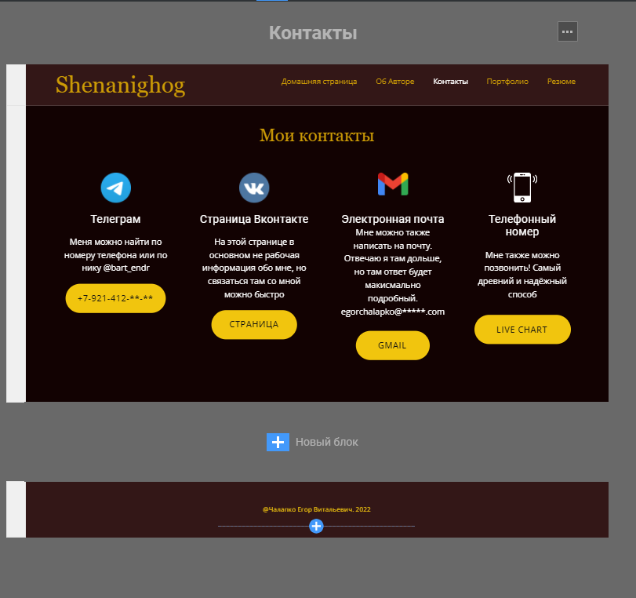  
Скриншот 13. Финальный вид страницы «Контакты».

Теперь можно перейти к резюме. Здесь для заполнения страницы был использован ресурс headhunter, по поиску работы. Он позволяет создать своё собственное резюме, ответив на пару вопросов и заполнив форму. Для создания страницы был использован стандартный блок с текстом и картинкой, который был немного отредактирован. При желании, пользователь может перейти на полную версию портфолио, нажав на кнопку.

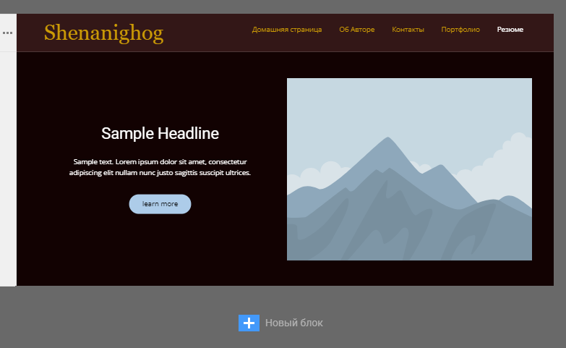  
Скриншот 14. Добавление блока для резюме.

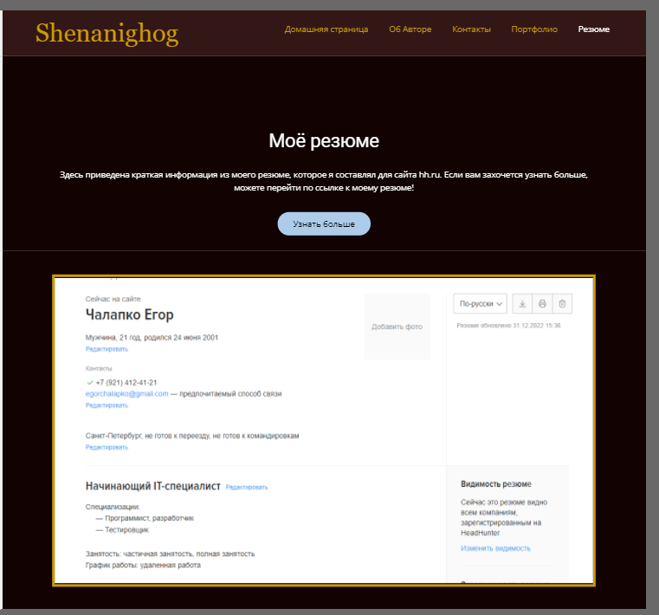  
Скриншот 15. Страница резюме.

Для создания страницы портфолио, начать стоит с блока «Текст поверх картинки». Он идёт вместе с кнопкой, которую можно убрать, или же сделать ссылкой на полное хранилище работ.

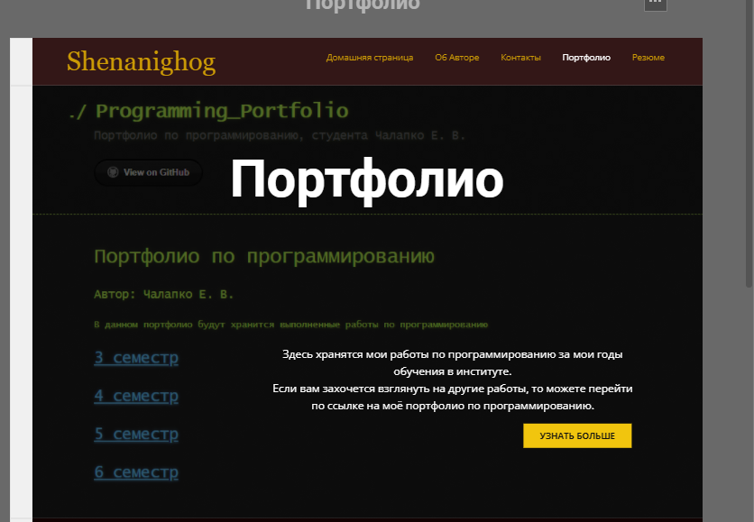  
Скриншот 16. Страница «Портфолио».

Следует создать ещё несколько блоков, по одному на каждый проект. К каждому блоку стоит добавить краткое описание, название, возможный скриншот кода\проекта\задач проекта, а также кнопку со ссылкой.

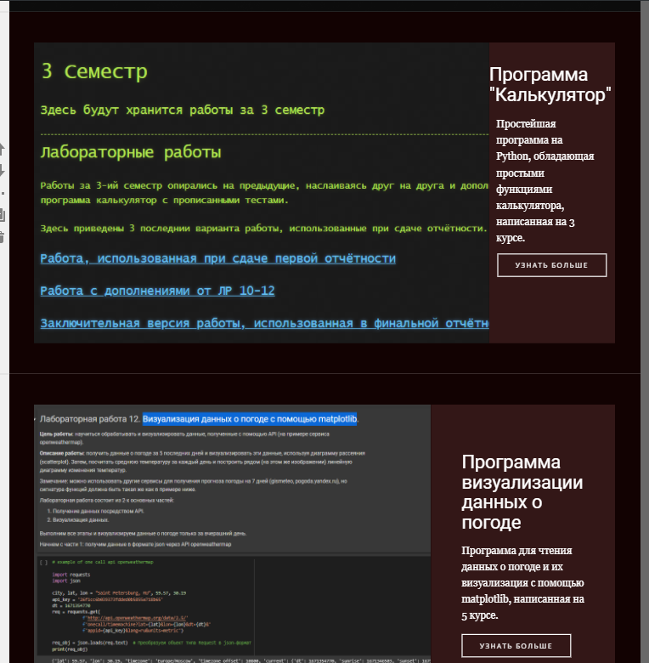  
Скриншот 17. Пример оформления блоков с проектами.

Для примера правильного оформления проекта, как было оговорено в предыдущих главах, были созданы дополнительные блоки со скриншотами кода и пояснениями, деталями о том, как велась работа над проектами, какие задачи стояли и какие были выполнены, какие проблемы возникли и каков был итоговый результат. Так же этому и остальным блокам были добавлены кнопки, ведущие на ресурсы с кодами программ, которые можно просмотреть и протестировать прямо в браузере, без необходимости в регистрации.

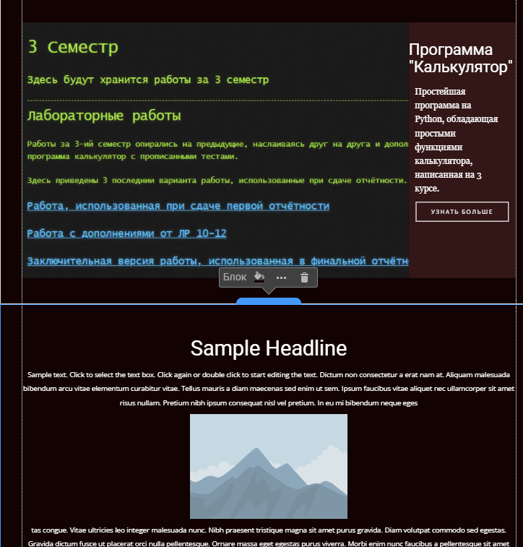  
Скриншот 18. Добавление блока к описанию проекта.

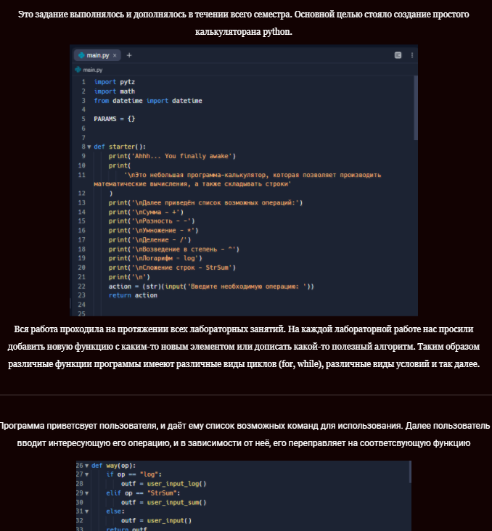  
Скриншот 19. Заполнение блоков с описанием проекта(1).

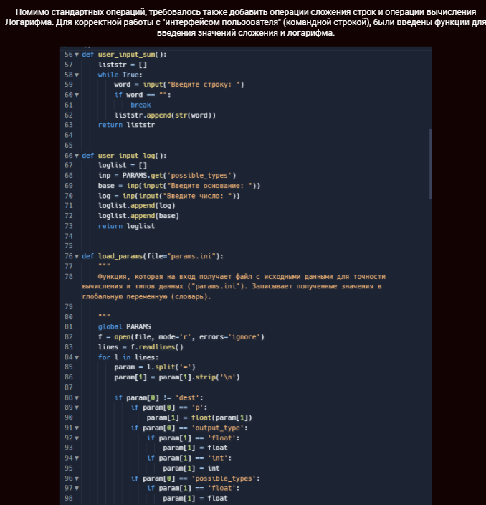  
Скриншот 20. Заполнение блоков с описанием проекта(2).

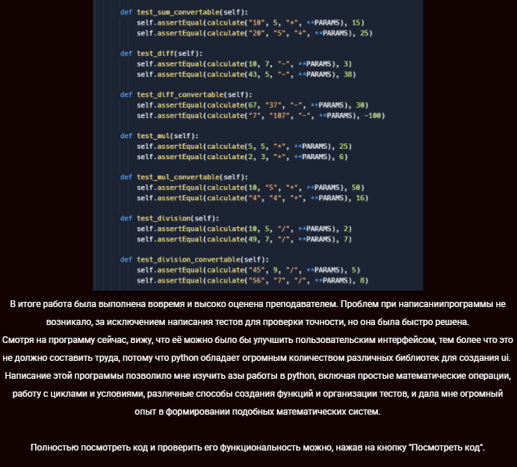  
Скриншот 21. Подведение итогов проекта.

Также, для рассмотрения других способов ведения портфолио, другие блоки проектов были оформлены иначе: Для каждого из них добавили ещё одну кнопку, которая ведёт к описанию выполняемого проекта и его требованиям.

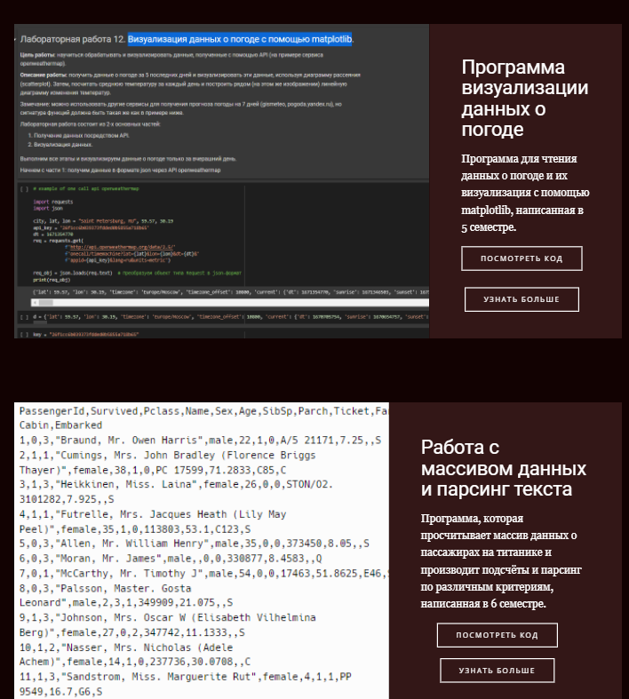  
Скриншот 22. Пример оформления проектов.

Завершив работу над портфолио, можно переходить к деплою. Для этой работы был выбран встроенный способ деплоя веб-ресурса, а именно деплой через nicepage.io.

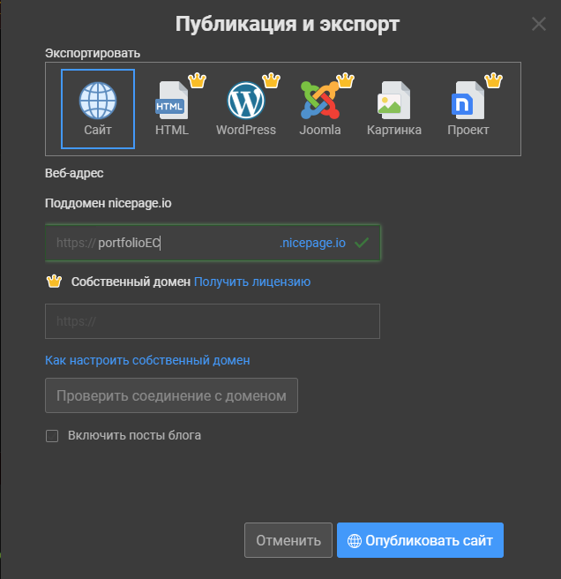  
Скриншот 23. Выгрузка портфолио.

В итоге, портфолио было выгружено по адресу <https://portfolioec.nicepage.io/> и работа над созданием веб-ресурса была завершена. Он был собран по всем рассмотреным аспектам создания портфолио и веб-портфолио для начинающих IT специалистов.

# Заключение

В итоге этой работы, были рассмотрены и сравнены понятия резюме и портфолио, были затронуты способы создания портфолио. Была также затронута важность портфолио, как для его составителя, так и для нанимателей. Были также изучены аспекты создания веб-портфолио, и инструменты для работы с ними. И, согласно всем упомянутым правилам сбора и составления онлайн-портфолио, было создан и запущен пример веб-портфолио начинающего специалиста в области информационных технологий.

Подводя итоги всего рассмотренного и исследованного, глупо будет отрицать важность портфолио для современных специалистов в различных сферах деятельности. И веб-портфолио – это идеальное развитие стандартного портфолио, позволяющее не только упростить жизнь всем его пользователям, но и проявить себя и свою личность, свои навыки. Веб-портфолио – невероятный и мощный инструмент в руках начинающих и профессиональных специалистов, который, при правильном использовании, сможет помочь им с лёгкостью открыть дверь в мир собственной профессии.

# Список литературы

[1] 10 ПРАВИЛ ОФОРМЛЕНИЯ ПОРТФОЛИО. УЧИМСЯ ПРОДАВАТЬ СВОИ НАВЫКИ // Работа в Москве - Свежие вакансии от прямых работодателей URL: <https://grintern.ru/blog/219-10-pravil-oformleniya-portfolio-uchimsya-prodavat-svoi-navyki>

[2] Что такое портфолио и как его правильно заполнить // Skypro Медиа — журнал онлайн-университета рентабельного образования URL: <https://sky.pro/media/chto-takoe-portfolio-i-kak-ego-pravilno-zapolnit/>

[3] Как сделать портфолио? Примеры и образцы портфолио // Kadrof.ru: сайт об удаленной работе, фрилансе и заработке в интернете URL: <https://www.kadrof.ru/st_pf.shtml>

[4] Как оформить крутое портфолио: правила, советы экспертов и сервисы, которые помогут сделать красиво // mc.today URL: <https://mc.today/lyuboj-rekruter-obraduetsya-kak-sdelat-krutoe-portfolio-i-17-servisov-kotorye-pomogut-sdelat-krasivo/>

[5] Как сделать портфолио, которое поможет находить заказчиков и получать работу // Независимый рейтинг школ и курсов digital-academy URL: <https://digital-academy.ru/blog/kak-sdelat-portfolio>

[6] Резюме // Википедия — свободная энциклопедия URL: https://ru.wikipedia.org/wiki/%D0%A0%D0%B5%D0%B7%D1%8E%D0%BC%D0%B5

[9] Что такое сайт портфолио и как его создать // Блог Wix | Как создать и продвинуть свой сайт самому URL: <https://ru.wix.com/blog/2021/07/chto-takoe-sayt-portfolio-i-kak-ego-sozdat>

[10] <https://highload.today/kak-sostavit-idealnoe-portfolio-razrabotchika-primery-i-instrumenty/>

[11] Как составить идеальное портфолио разработчика: примеры и инструменты // Highload.today URL: <https://highload.today/kak-sostavit-idealnoe-portfolio-razrabotchika-primery-i-instrumenty/>

[12] Что такое веб-портфолио и как его создать // Регистрация доменов РФ/RU у аккредитованного регистратора доменов|Недорогой хостинг и дешевые домены|REG.RU URL: <https://www.reg.ru/blog/chto-takoe-veb-portfolio-i-kak-ego-sozdat/>

[13] Как сделать сайт портфолио — полное руководство // Сервис рассылок. Комлексный email маркетинг от GetResponse URL: <https://www.getresponse.ru/blog/kak-sdelat-sajt-portfolio-polnoe-rukovodstvo>

[14] Как создать идеальное техническое портфолио // habr.com URL: <https://habr.com/ru/post/476430/>

[15] Как составить портфолио начинающему программисту // Tproger - всё о программировании URL: <https://tproger.ru/articles/kak-sostavit-portfolio-nachinajushhemu-programmistu/>

[16] Собираем портфолио начинающему веб-разработчику // Библиотека программиста proglib URL: <https://proglib.io/p/sobiraem-portfolio-nachinayushchemu-veb-razrabotchiku-2020-10-24>

[17] Продвижение сайтов (SEO) в Москве - заказать поисковую оптимизацию и раскрутку сайта. // Библиотека программиста proglib URL: <https://kokoc.com/blog/konstruktor-sajtov/>

[18] Конструкторы сайтов: 7  лучших сервисов // TexTerra – агентство интернет-маркетинга URL: <https://texterra.ru/blog/konstruktory-saytov-obzor-8-luchshikh-servisov-so-sravnitelnoy-tablitsey.html>

[19] Инструменты и порталы для создания портфолио // Институт развития образования Кировской области URL: <https://kirovipk.ru/informatization/digital-educational-content/instrumenty-i-portaly-dlya-sozdaniya-portfolio/>

[20] Обзор уникального конструктора страниц Nicepage 2020 (WordPress, Joomla, HTML и не только) // Все для WordPress и WEB разработки - TechBlogSD URL: <https://techblog.sdstudio.top/obzor-unikalnogo-konstruktora-stranic-nicepage-2020-wordpress-joomla-html-i-ne-tolko/#Vvodnoe_rukovodstvo>

[21] Обзор Nicepage. Кроссплатформенный визуальный редактор сайта // All-In-One Person URL: <https://blog.themarfa.name/obzor-nicepage-krossplatformiennyi-vizualnyi-riedaktor-saita/>